全国農業図書がお勧めする「農業委員会事務局に常備しておきたい図書」
令和４年４月
(一社)全国農業会議所出版部
（価格はすべて10％税込・送料別）
１．すべての農業委員会・支所に必置のマニュアル
農業委員会業務推進マニュアル 改訂７版（30-03 A4判441頁 7,334円）
“農業委員会業務のバイブル”ともいわれる本書。平成27年の農業委員会法の抜本改正等を踏まえて、最新制度に対応した改訂を行いました。各種業務に関わる法律事項の解説、関係様式、業務フローを１冊にまとめました。様式を収録したＣＤ－ＲＯＭ付き。すべての農業委員会、すべての支所に必置のマニュアルです！（平成29年3月刊行の６版の改訂版）。

２．農業委員会法関係
農業委員会法の解説 改訂９版（28-12 A5判538頁 3,055円）
農業委員会法の逐条解説です。農委法の改正に伴い、農業委員会ネットワーク機構を含む農業委員会組織と制度、農業委員と農地利用最適化推進委員の役割・連携、農業委員会業務の重点化等を反映。農地中間管理事業法制定など平成25年以降の農委法改正の経緯を追加し、従来の通知も資料篇として掲載しています。

３．農地法関係
農家のための 新 農地全書 第８版（31-46 A5判243頁 2,400円）
農地にまつわる相談は、売買、貸借や転用、相続・贈与など多岐に渡ります。こうした相談に対応するには、農地法や中間管理事業法、基盤法、農振法だけでなく、民法、都市計画法、国土法など様々な制度に関する知識が必要です。これら農地に関する相談を問答形式でまとめた「農地全書」は、昭和47年以来のロングセラーです。第８版では、平成30年農地制度改正及び相続・債権に関係する民法改正を踏まえた改訂を行っています。
農地法の解説 改訂三版（R03-14 A5判542頁 3,600円）
法律の条文ごとに、政令、省令、事務処理基準、運用通知、事務処理要領などの基本的な通知だけでなく、過去の通達や照会への回答、判例等も引用し、順序立てて農地法の全体像を基礎から詳細までわかりやすく説明した解説書です。「法令や通達集だけでなく、より親切で詳しい本が欲しい」という切実なニーズにお応えしました。改訂二版から60頁増やしてさらにパワーアップ。

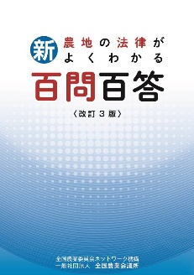
新・農地の法律がよくわかる百問百答 改訂３版
（R03-15 A5判387頁 2,400円）
農地法、基盤法、農地中間管理法、特定農地貸付法、市民農園整備促進法といった農地に関わる法律制度ごとに、わかりやすく解説しています。今回の改訂では、平成30年、令和元年の農地制度改正等を反映しているほか、統計数字も最新のデータに見直しを行っています。

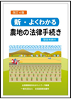
新・よくわかる農地の法律手続き－関係判例付－ 改訂４版
（R02-33 A4判168頁 2,200円）
平成30年、令和元年の農地制度改正等に対応し、全体を再整理・改訂しました。
農地の法律手続きのうち頻度の高い農地の売買・貸借、農地以外への転用、市民農園の開設等について、「これだけは知っておきたい」ことを、手続きの流れ図、申請書の記載例、判例等を交えて解説しています。
新･農地の法律早わかり！ 改訂５版（R02-32 A4判62頁 850円）
「農地法から基盤法、中間管理法、農振法、市民農園法まで、コンパクトにまとまっていて分かりやすい！」と好評を得てきた本書が、農地制度改正に対応した改訂５版として登場。
農地の法律について図表を用いて分かりやすく紹介しており、初心者から実務者まで広く活用いただける一冊です。
【リーフ】農地転用許可制度のあらまし（R02-41 A4判8頁 100円）
農地転用許可制度のあらましをオールカラーのイラストや写真で説明した８ページのリーフレット。制度の概要をはじめ農地区分と要件、農地区分ごとの許可の方針、審査事項（立地基準、一般基準）や審査事務の流れなどをビジュアルにまとめています。

農地転用許可制度マニュアル 改訂３版（R02-40 A4判29頁 540円）
農地転用許可制度の概要をわかりやすく解説したマニュアルです。
農地法、同施行令・施行規則の規定をベースに、豊富なイラストや許可申請書・届出書を加えて解説。とくに農用地区域内の農地を転用する場合の農用地利用計画の変更・農用地区域からの除外と、転用許可までの手続きが充実しています。

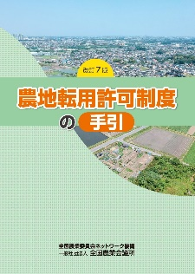
農地転用許可制度の手引 改訂７版（R02-39 B5判196頁 1,200円）
農地転用許可制度を詳しく、分かりやすく解説した手引書。７回目となる改訂により、さらに充実しました。
農地法、同施行令・施行規則の規定をベースに、農地法関係通知の記載内容を交えて具体的に解説。長年にわたり関係者等から好評を得ています。

【リーフ】農業用ハウスの底面を全面コンクリート張りした場合の
取り扱いが見直されました（30-30 A4判6頁 75円）
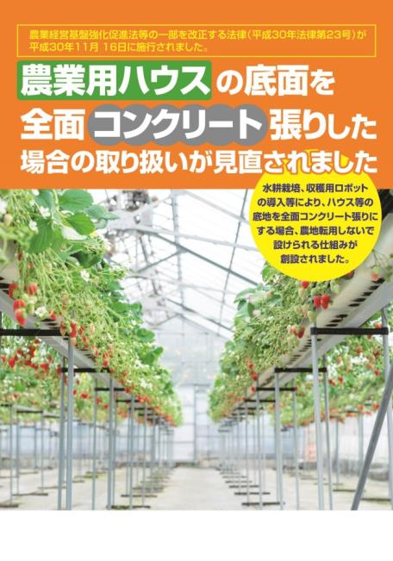
農業用ハウスなど、コンクリート等で地固めをして耕作をできない土地は農地に該当せず、農地転用の許可が必要でしたが、その取り扱いが見直され、あらかじめ農業委員会に届け出れば、転用許可が不要となる仕組みが設けられました。届出の様式例も掲載して、理解しやすいように整理したリーフレットです。

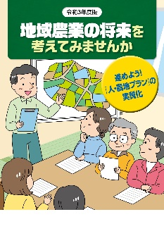
【リーフ】令和３年度版 地域農業の将来を考えてみませんか
～進めよう！人・農地プランの実質化～ （R03-11 A4判8頁 100円）
「人・農地プランとは何か」から、地域の関係機関が一体となって取り組むべき「意向把握」や「話合い活動」などの『人・農地プラン実質化』のための流れを５つのステップに分けてわかりやすく説明しています。今回の改訂では、コロナ禍における注意点や農地のマッチングのポイントを追加しました。

【パンフ】改訂版 農地中間管理事業が新しくなりました
～人・農地プランの実質化や支援施策の解説～（R02-22 A4判16頁 120円）
新しくなった農地中間管理事業を分かりやすく説明したパンフレットです。農地の集積・集約化を今まで以上に進めるため、さまざまな点が見直されています。研修会や説明会の場はもとより、地域の皆さん、そして人・農地プランの話し合いや農地中間管理事業の推進に取り組む関係者の皆さんに広くお読みいただきたいパンフレット。

【ＤＶＤ】人・農地プランの話し合いで進める農地利用の最適化
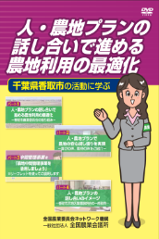
―千葉県香取市の活動に学ぶ― （29-33 40分 2,200円）
千葉県香取市では、農業委員会が農政課など関係機関・団体と連携しつつ、集落段階での人・農地プランの話し合いを推進し、集落営農の組織化・法人化に取り組むとともに、農地中間管理事業を積極的に活用した農地利用の集積・集約化を実現しています。
本ＤＶＤは、同市におけるアンケート調査の実施、集落での話し合いなど、委員や事務局など関係者の取り組みと生の声を伝えるもので、地域活動の参考としていただける内容になっています。

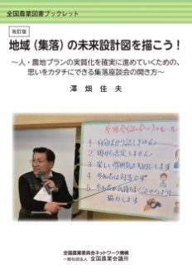
【全国農業図書ブックレット】改訂版 地域（集落）の未来設計図を描こう！ 澤畑佳夫 著(R02-30 A5判72頁 700円）
茨城県東海村農業委員会の元事務局長で、現在は全国農業会議所の専門相談員の澤畑氏が、「地域（集落）の話し合いの進め方」について、これまでの座談会や講演会、研修会などの経験を踏まえて具体的に何をすべきか、現場出身者ならではの目線で伝えるブックレット。改訂版となる本書では、冒頭で新たに解説と推薦文を加えたほか、座談会前に取り組むべき準備についても解説しました。座談会成功のコツをわかりやすくまとめた一冊です。

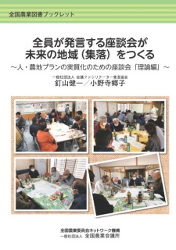
【全国農業図書ブックレット】全員が発言する座談会が未来の地域（集落）をつくる 釘山健一/小野寺郷子 著
(R02-31 A5判104頁 900円)
会議ファシリテーター普及協会（ＭＦＡ）の釘山健一氏と小野寺郷子氏が人・農地プランの実質化のための座談会の進め方を丁寧に解説。本書では、「参加者が楽しく積極的に発言できる座談会」のつくり方をＭＦＡが試行錯誤しながら培った「理論」に基づいてわかりやすく解説しています。
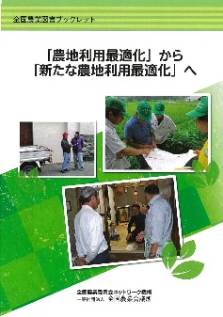
【全国農業図書ブックレット】「農地利用最適化」から「新たな農地利用最適化」へ (R03-24 A5判96頁 700円)
農業従事者の高齢化や耕作放棄地の発生が問題となる中、これからの日本の農業を守り、次世代につないでいくためには、農業委員・推進委員の活動が必要不可欠です。
本書では、農地利用最適化をめぐる情勢と取り組みの実績・課題、また、農地の見守り活動や仲間への声掛け活動を起点とする新たな農地利用最適化について、図表をふんだんに用いてわかりやすくまとめています。
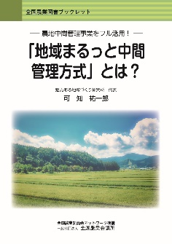
【全国農業図書ブックレット】―農地中間管理事業をフル活用！―「地域まるっと中間管理方式」とは？ 可知祐一郎 著
(R02-31 A5判104頁 900円)
農地の集積・集約化をはじめ、担い手の確保・育成や魅力ある地域づくりを実現する手法として注目を集めている「地域まるっと中間管理方式」。本書では、取り組みの方法を実際の事例を挙げながら実践的に学ぶことができる。

【リーフ】農業経営を法人化しませんか？
（R02-25 A4判8頁 100円）
農業経営の法人化を志向する農業者を対象に法人化の目的やメリット、法人の設立の仕方、法人化に伴う税制や労務管理上の留意点などの疑問に一問一答形式で解説。改訂第５版では序章を設け、農業経営の発展過程と法人化や経営改善・発展の課題に“気づくこと”の大切さとともにニーズが高まる外国人材の労務管理を追記しました。

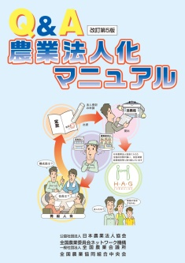
Ｑ＆Ａ 農業法人化マニュアル 改訂第５版
（R02-24 A4判103頁 900円）
農業経営の法人化を志向する農業者を対象に法人化の目的やメリット、法人の設立の仕方、法人化に伴う税制や労務管理上の留意点などの疑問に一問一答形式で解説。改訂第５版では序章を設け、農業経営の発展過程と法人化や経営改善・発展の課題に“気づくこと”の大切さとともにニーズが高まる外国人材の労務管理を追記しました。

企業の農業参入の手引（26-41 A4判48頁 713円）
農地の有効利用を進め、地域の担い手を確保するためには、企業などの新たな担い手を“農業のパートナー”として積極的に迎え入れ、経営体として支援する取り組みが重要です。この手引は、農業に関する基礎的な知識と、農業参入の流れや方針、事業計画作成のポイント、参入後の留意点等についてわかりやすく解説しています。
農業参入に関心を寄せる相談者を適切に導き、担い手として育成するため、農業委員会の委員や職員だけでなく、農業関係機関や団体の皆さんにも広く活用いただきたい１冊です。

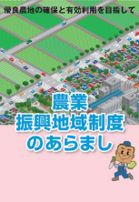
【リーフ】農業振興地域制度のあらまし
～優良農地の確保と有効利用を目指して～（29-37 A4判8頁 90円）
平成28年に刊行したリーフレットの統計数値等を更新しました。農業振興地域制度は国、都道府県、市町村が連携して優良農地を守り、農地の有効利用を図るためのしくみです。基本はもとより、「農業振興地域整備計画」、「農用地区域」の変更手続きも説明しています。

４．基盤強化法関係
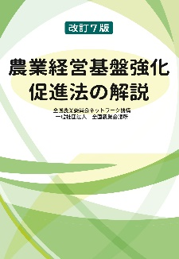
改訂７版 農業経営基盤強化促進法の解説（R03-12 A5判607頁 3,800円）
認定農業者、認定新規就農者など担い手の育成と農地集積等の支援を目的とする農業経営基盤強化促進法について、条文ごとの詳しい解説と改正経過を掲載。最新の法令と通知も盛り込んでいます。
今回の改訂では、平成３０年改正（共有者不明農用地等に係る農用地利用集積計画の同意手続の特例制度の創設）及び令和元年改正（農地利用集積円滑化事業の農地中間管理事業への統合・一体化、子会社兼務役員の常時従事要件の特例創設等）を反映。通知改正を踏まえ解説を充実させています。

改訂三版 農業経営基盤強化促進法 一問一答集
（R02-26 A5判324頁 2,500円）
「共有者不明農用地等同意手続き特例制度」「認定農業者制度の見直し（国・都道府県認定）」「特例農用地利用規程」など最新制度を加えた改訂三版です。
制度運用で疑問にぶつかったときの手引きとなるよう一問一答形式でわかりやすく解説。設問数を21増やし（全260問）、さらに充実した内容になっています。
地域で農業の振興に携わる市町村や都道府県の担当者、関係機関・団体の関係者など多くの皆様にご活用いただける一冊です。

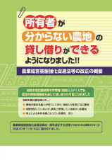
【リーフ】所有者が分からない農地の貸し借りができるようになりました!!
―農業経営基盤強化促進法等の改正の概要―（30-26 A4判6頁 75円）
相続未登記など所有者の一部や全部が分からない農地を、簡易な手続きで農地中間管理機構を通じて貸し付けることができる仕組みが新設されました。基盤法に基づく、その仕組みの概要と手続き、農業委員会による所有者の探索方法と同意取得の対応をコンパクトに解説しました。また、所有者が誰も分からない場合など、農地法に基づく貸し借りの簡素化された手続きについても掲載しています。

５．税制関係
令和３年度版 農家のための なんでもわかる 農業の税制
（R03-09 A5判180頁 1,140円）
農業収入や農地等に係る所得税、法人税、相続税、贈与税のほか、消費税とその軽減税率制度の概要と解説も掲載。農業関係の税金を、農地集積・集約化、後継者対策など経営発展を後押しする特例措置など最新の税制を網羅してわかりやすく解説。第２部の「農地税制Ｑ＆Ａ」では、照会の多い質問にていねいに答えています。

